Вести из МОУ Деяновская ОШ

Экологический урок в 7 классе
«Красная книга»
Основное содержание: проблема сокращения разнообразия видов. Антропогенные факторы, представляющие наибольшую угрозу существованию животных. Сохранение видового разнообразия. Красные книги различных уровней.
Виды деятельности учащихся: составление Красной книги Нижегородской области. Заполнение опросного листа.
Формы работы: индивидуальная работа с последующим обсуждением.

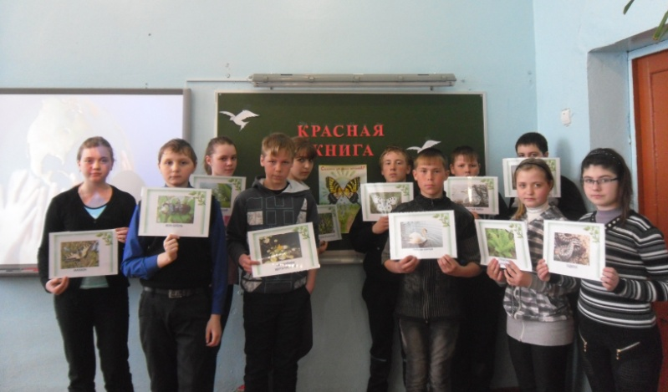

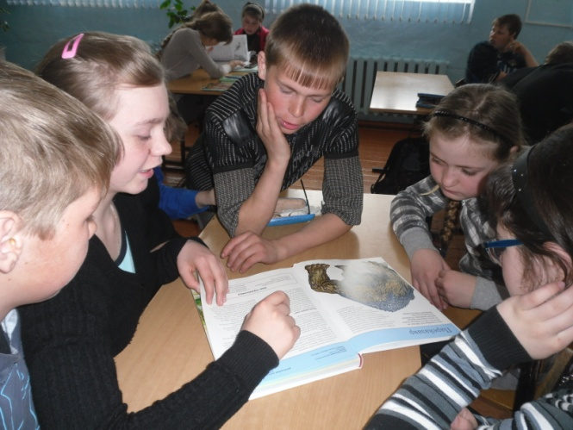

Экологический урок в 8 классе
«За чистоту родного края».
Основное содержание: знакомство с основными видами пропаганды экологических знаний. Роль средств массовой информации в повышении экологической грамотности населения.
Виды деятельности учащихся: подготовка текста выступления по радио, заметка в газету, мини сценария на экологическую тему, эскиза демонстрационного стенда.
Формы работы: работа в группах по два человека с последующим обсуждением.
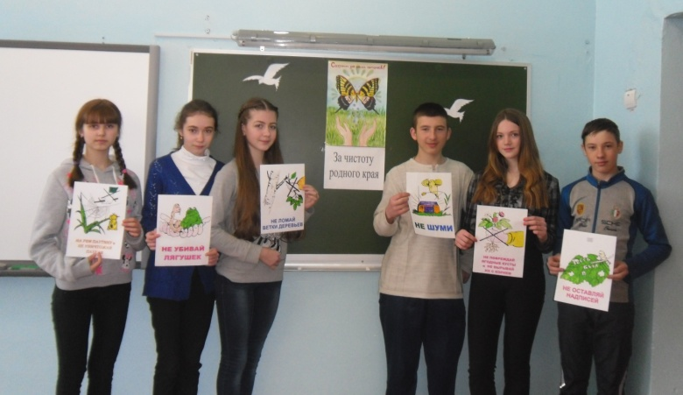

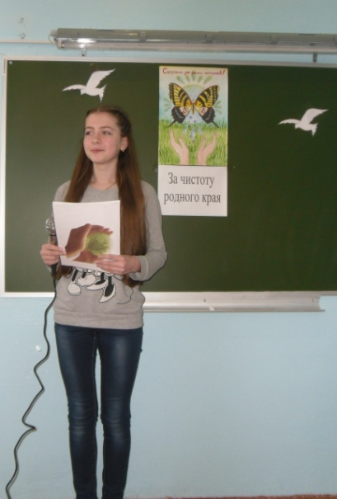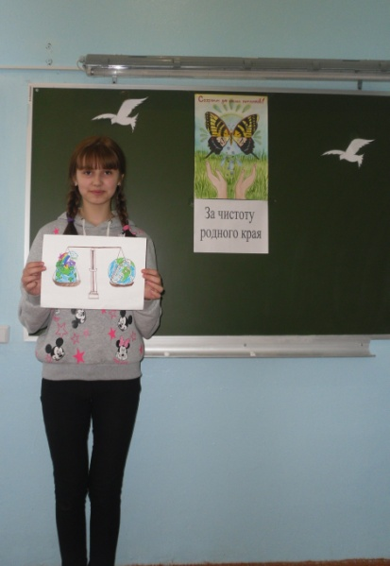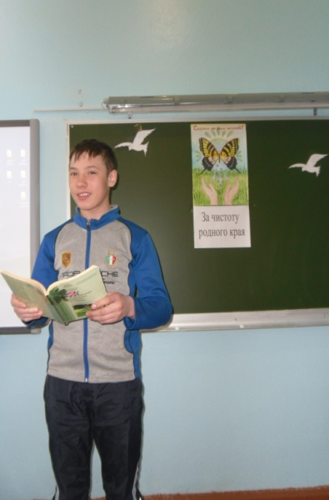

Экологический урок в 9 классе
«Экологический бумеранг».

Основное содержание: Экологическая проблема - глобальная проблема современности. Возникновение экологический затруднений, вызываемых плохим знанием законов, принципов и правил природопользования, игнорированием экологических ограничений в развитии общества («экологический бумеранг»).
Виды деятельности учащихся:
Поиск наиболее убедительных доказательств необходимости первоочередного решения экологических проблем.
Формы работы:
индивидуальная работа, работа в группах по два человека, с последующим обсуждением.

